"La scuola di medicina futura non si interesserà particolarmente agli
effetti e manifestazioni ultime della malattia...Concentrerà i suoi sforzi
sulla realizzazione dell’armonia tra corpo, spirito e anima, che
assicura il sollievo e la guarigione".
Da: Edward Bach - “Guarisci te stesso”

DATE E ORARI DEGLI INCONTRI
- sab 05/04/08 ore 14,30 – 19,00
- dom 06/04/08 ore 9,30 – 13,30 ore 14,30 – 18,30
- sab 12/04/08 ore 15,00 – 19,00
- dom 13/04/08 ore 9,30 – 13,30 ore 14,30 – 18,30

La sede è in zona Statuto
dalla stazione di S. Maria Novella è raggiungibile
con autobus n° 14 in direzione Careggi.

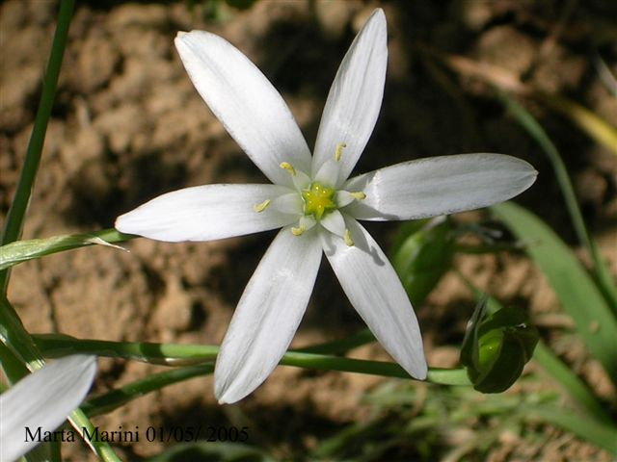
Informazioni ed iscrizioni:
tel. 328.7078299
Eventi@NaturaOlistica.it
www.NaturaOlistica.it

Quota di partecipazione: 190,00 €

Verrà rilasciato attestato di partecipazione comprensivo del numero di ore

In collaborazione con "La Tua Erboristeria" di Coverciano,
punto vendita di riferimento per rimedi floreali e testi selezionati.

www.LaTuaErboristeria.it

Il numero degli iscritti è limitato.
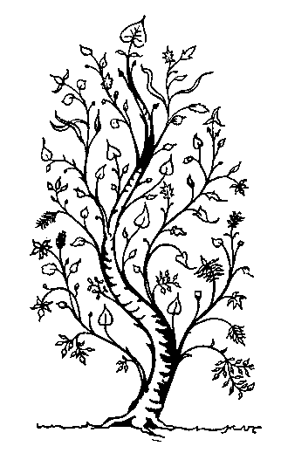


Con il patrocinio e la certificazione di


Accademia Centaurea

Si presenta: stage di conoscenza base,

Edward BACH

ed i suoi fiori per l'anima

Firenze, aprile 2008

L’obbiettivo del seminario intensivo è di incontrare i 38 rimedi floreali di Bach a partire dall’osservazione del gesto della pianta, per poter pervenire all’osservazione del gesto dell’anima che il fiore tende ad armonizzare.

1° INCONTRO
Sabato 5 aprile 2008
ore 14,30 –19,00
Presentazione dell'Accademia Centaurea.
- La vita, le opere e il pensiero di Edward Bach.
- Presentazione dei rimedi floreali secondo i 7 gruppi di Bach; attraverso l'osservazione del gesto della pianta e dell'animo umano. Pratica d'uso e diagnosi differenziale:
- Incertezza
Domenica 6 aprile 2008
ore 9 ,30 - 13,30 e ore 14,30 – 18,30
Mattino:
- Presentazione dei rimedi floreali secondo i 7 gruppi di Bach; attraverso il gesto della pianta e dell'animo umano. Pratica d'uso, diagnosi differenziale:
- Scoraggiamento e disperazione
Pomeriggio:
- Presentazione dei rimedi floreali secondo i 7 gruppi di Bach; attraverso il gesto della pianta e dell'animo umano. Pratica d'uso, diagnosi differenziale:
- Paura, Rescue Remedy
2° INCONTRO
Sabato 12 aprile 2008
ore 15,00 – 19,00
- Preparazione e utilizzo dei rimedi floreali.
- Presentazione dei rimedi floreali secondo i 7 gruppi di Bach; attraverso il gesto della pianta e dell'animo umano. Pratica d'uso, diagnosi differenziale:
- Solitudine
- Ipersensibilità
Domenica 13 aprile aprile 2008
ore 9,30 – 13,30 e ore 14,30 – 18,30
Mattino:
- Presentazione dei rimedi floreali secondo i 7 gruppi di Bach; attraverso il gesto della pianta e dell'animo umano. Pratica d'uso, diagnosi differenziale:
6.Insufficienza di interesse per il presente.
Pomeriggio:
- Presentazione dei rimedi floreali secondo i 7 gruppi di Bach; attraverso il gesto della pianta e dell'animo umano.
Pratica d'uso,diagnosi differenziale:
7.Eccessiva preoccupazione per il benessere degli altri
- Confronti e domande.Consegna attestati.

RELATRICI:

Daniela Giannini (Firenze). Laureata in lettere. Operatrice shiatsu e riflessologa plantare. Counselor olistica iscritta al S.I.C.O.O.L.
Ha frequentato un lungo percorso di formazione sui Fiori di Bach con l'Accademia Centaurea, Metchtild Scheffer ed altri esperti. Si è formata con Patricia Kaminski e Richard Katz sui Rimedi floreali Californiani.
Consulente da diversi anni sui rimedi floreali, si occupa della ricerca e della diffusione di conoscenze relative alla visione olistica dell'uomo e della malattia. Da dieci anni è relatrice dell'Accademia Centaurea con cui ha pubblicato il libro: “Fiori di Bach, come guarire con l'anima delle piante”. Ha insegnato i rimedi floreali nella formazione di operatori per la tossicodipendenza e nei corsi di formazione per adulti.

Marta Marini (Firenze). Psicopedagogista e trainer in tecniche “light work” di psicologia umanistica e transpersonale. Counselor olistica iscritta al S.I.C.O.O.L. Erborista tradizionale, ha conosciuto la medicina sciamanica andina e nativa americana.
Ha frequentato un lungo percorso di formazione sui Fiori di Bach con l'Accademia Centaurea, Metchtild Scheffer, Julian Barnard, Philippe Deroide, Eduardo Grecco ed altri esperti.
Si è formata alla conoscenze dei rimedi Californiani con Patricia Kaminski e Richard Katz in due corsi svolti in Italia dalla Flower Essence Society. Ha frequentato corsi: sulle Essenze floreali australiane con il Dr.Vasudeva Barnao, sulle Essenze floreali Himalayane con i Drs. Rupa e Atul Shah, sulle Essenze floreali dell'Alaska con Steven Jhonson, sui Rimedi floreali Olandesi con il Dr.Christian Thorjussen. Da sedici anni è relatrice dell'Accademia Centaurea con cui ha pubblicato il libro: “Fiori di Bach, come guarire con l'anima delle piante”. Ha insegnato i rimedi floreali in Istituzioni pubbliche (Comuni, Quartieri, Asl, ecc.) e private (Coop, Associazioni culturali ecc.).

